РАССМОТРЕНО

на Педагогическом совете

протокол от ________2017г. № __.

УТВЕРЖДЕНО

Директор школы________Е.Б.Пеххо

Приказом МОУ «Калитинская СОШ»

от ________2017 г. № ___

**ПОЛОЖЕНИЕ**

**о школьном банке данных «Одарѐнные дети»**

1. **Общие положения**

1.1. Настоящее Положение определяет порядок формирования и функционирования школьного банка данных «Одарённые дети МОУ «Калитинская СОШ» (далее - Банк).

1.2. Настоящее Положение разработано в соответствии с Федеральным Законом от 29.12.2012 №273-ФЗ «Об образовании в Российской Федерации», Концепцией общероссийской национальной системы выявления и развития молодых талантов (утвержденной Президентом РФ 03.04.2012), программой развития воспитания в Волосовском муниципальном районе Ленинградской области на период 2017 – 2020 годов.

1.3. Банк формируется в соответствии с требованиями Федерального закона РФ от

27.07.2006 №152-ФЗ «О защите персональных данных».

1. **Цель Банка**

Целью формирования и функционирования Банка является создание единой, системно выстроенной, комплексной базы данных об одарѐнных детях ОУ.

1. **Задачи Банка**

3.1. Централизованный учѐт, систематизация и хранение информации об обучающихся ОУ, проявляющих одарѐнность в различных видах деятельности по направленностям образовательной деятельности детей.

3.2. Мониторинг достижений одарѐнных детей ОУ.

3.3. Обеспечение информированности органов власти, общественных и иных организаций о достижениях одарѐнных детей для их активного вовлечения в образовательные проекты и программы различного уровня, для адресной материальной поддержки, информационной поддержки, поддержки в профориентации и самоопределении.

3.4. Включение обучающихся ОУ, проявляющих одаренность в различных видах деятельности, в муниципальный банк данных «Одаренные дети Волосовского района».

1. **Структура Банка**

4.1. Банк формируется в соответствии с конкретными

направленностями образовательной деятельности детей: интеллектуальная, творческая, спортивная.

4.2. В Банк включаются сведения о достижениях одарѐнных детей в конкурсах, олимпиадах, научно-практических конференциях и т.д. школьного, муниципального, регионального, межрегионального, всероссийского и международного уровней.

4.3. Банк формируется в виде таблицы посредством сбора от классных руководителей следующей информации (приложение 1 к Положению): фамилия, имя, отчество обучающегося, дата рождения (число, месяц, год/ полных лет), область одаренности, фамилия, имя, отчество, должность наставника, результативность участия обучающегося в мероприятиях (личный зачѐт) с указанием названия конкурса по

положению, названия номинации, места проведения, уровня мероприятия, призового места.

1. **Порядок формирования Банка**

5.1. В Банк включаются сведения об одарѐнных детях в возрасте от 5 до 18 лет и педагогах, осуществляющих их сопровождение.

5.2. Основанием для включения сведений об обучающемся в Банк являются его достижения в мероприятиях (конкурсах, соревнованиях, олимпиадах, научно-практических конференциях, фестивалях и т.д.) муниципального, регионального, межрегионального, всероссийского и международного уровней.

Результаты мероприятий более низкого статуса, дистанционные конкурсы на коммерческой основе в муниципальную базу данных не включаются.

5.3. В Банк вносятся данные об обучающихся:

* победителях и призѐрах (I, II, III место) в мероприятиях вышеназванного уровня;
* награждѐнных дипломами I, II, III степени;
* награждѐнных золотой, серебряной, бронзовой медалями;
* лауреатах;
* обладателях стипендии губернатора Ленинградской области.

5.4. Для внесения информации об обучающихся в школьный Банк, классные руководители предоставляют:

заявку (приложение 2 к Положению);

информационную карту достижения обучающегося (приложение 3 к Положению)

5.5. Информация об обучающихся, достигших 18-летнего возраста, переносится в архив Банка.

1. **Сроки предоставления информации для включения в Банк**

6.1. Внесение информации в школьный Банк осуществляется два раза в год.

6.2. Сроки предоставления информации от образовательных организаций: **до 10 июля** (за период с01.01.по30.06.текущего года), **до 01 января (**за период с01.07.по31.12.текущего года).

|  |  |  |  |  |  |  |  |  |
| --- | --- | --- | --- | --- | --- | --- | --- | --- |
|  |  |  |  |  |  | Приложение 1 к Положению | |  |
|  |  |  | **Банк данных одаренных детей** | | |  |  |  |
|  |  |  |  |  |  |  |  |  |
|  | Фамилия | Дата рождения | Фамилия, имя, | Область | Результативность участия в | |  |  |
|  | , имя, | (число, месяц, | отчество | одаренности | мероприятиях | |  |  |
|  | отчество | год/ полных лет) | руководителя |  |  |  |  |  |
|  |  | входящих в | **не входящих** |  |  |
|  | учащегося, |  | учащегося |  |  |  |
| № |  |  | календарь | в календарь |  |  |
| контактный |  | (полностью), |  |  |  |
|  |  | муниципальных, | муниципальных, |  |  |
| п/п |  |  |  |  |
| телефон |  | должность, |  |  |  |
|  |  | региональных и | региональных и |  |  |
|  |  |  |  |  |
|  |  |  | контактный |  |  |  |
|  |  |  |  | всероссийских | всероссийских |  |  |
|  |  |  | телефон |  |  |  |
|  |  |  |  | мероприятий | мероприятий |  |  |
|  |  |  |  |  |  |  |
|  | 2 | 3 | 4 | 5 | 6 | 7 |  |  |
|  |  |  |  |  |  |  |  |  |
| . |  |  |  |  |  |  |  |  |
|  |  |  |  |  |  |  |  |  |

Приложение 2 к Положению

**Заявка**

**на внесение обучающихся_______________________**

**(класса)**

**в банк данных**

**«Одарѐнные дети МОУ «Калитинская СОШ»**

Просим внести в банк данных «Одарѐнные дети МОУ «Калитинская СОШ»предлагаем внести обучающихся по следующим направленностям:

*Интеллектуальная*

*ФИО учащегося*

*Творческая*

*ФИО учащегося*

*Спортивная*

*ФИО учащегося*

Классный руководитель

Приложение 3 к Положению

**Информационная карта достижений учащегося**

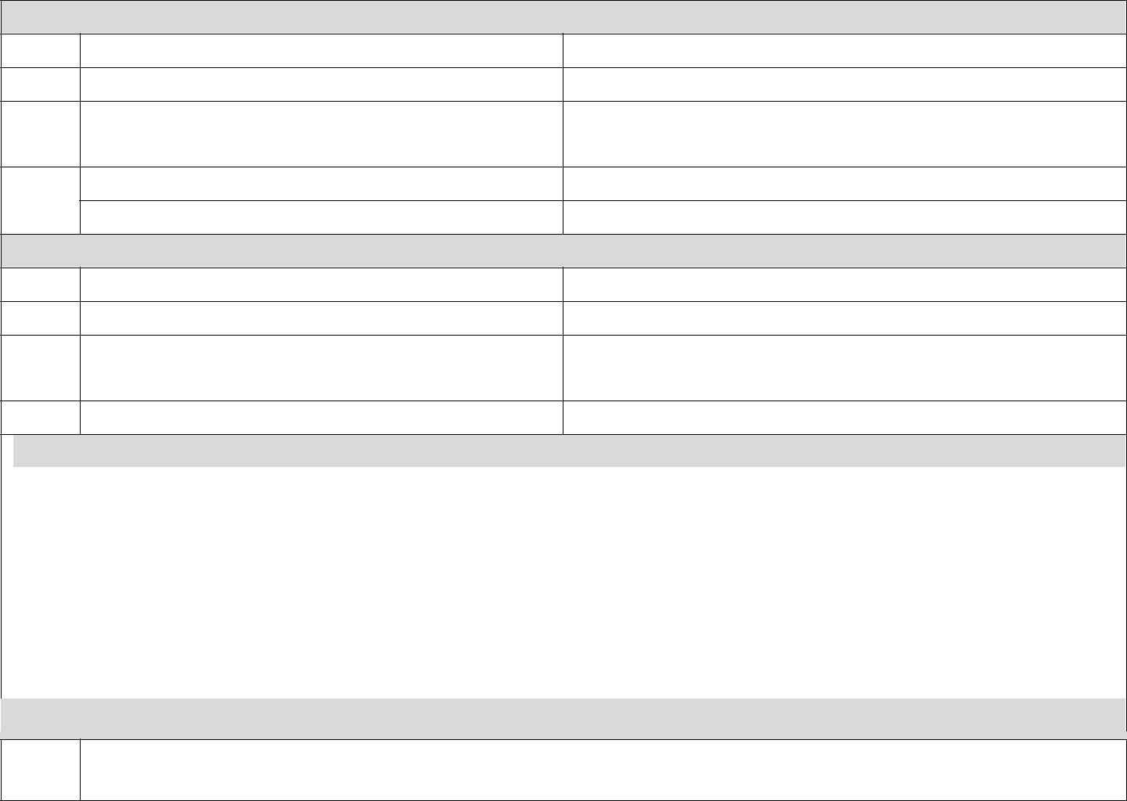

Сведения об учащемся

1. Фамилия, имя, отчество (полностью)
2. **Направленность**
3. Дата рождения

(число, месяц, год)

1. Контактный телефон (с кодом) Сотовый телефон

Сведения о руководителе учащегося

1. Фамилия, имя, отчество (полностью)
2. Должность
3. Название объединения, студии, секции и т.д.

Сотовый телефон

|  |  |  |  |  |
| --- | --- | --- | --- | --- |
| 1. | Результативность участия в | **2017** | **год I полугодие** |  |
|  | мероприятиях (п.п.5.2.и 5.3 |  |  |  |
|  | положения) |  |  |  |
| **2018** | **год II полугодие** |  |
|  |  |  |
|  |  |  | |  |
|  |  | **и т.д.** | |  |
|  |  |  |  |  |

Работа, проведѐнная с учащимся

1.